阶段报告

Dean Sheng, Xinzhou Wang

需求分析：

主要对比对象为GeoNet、PWC-Net、FlowNet2及其衍生型。其中GeoNet速度较慢，且其推理过程中需要额外推理深度图和相机位姿，并不属于任务需求；PWC-Net+网络结构较复杂，但网络规模并不大，且推理速度较快，推理精度较高；FlowNet2网络规模过大，推理速度也较慢，但其子网络FlowNetS若利用PWC-Net的训练方案，可以在保证速度快的同时得到精度较高的结果。任务需求为在Jetson TX2（256 NVIDIA CUDA Cores）平台上得到20~30FPS的光流图，因此决定采用PWC-Net+及FlowNetS。

利用Tensorflow实现的PWC-Net+在GTX 1080（2560 NVIDIA CUDA Cores）上推理1024x436图片的速度约为80ms，而FlowNets在Tesla K80（4992 NVIDIA CUDA Cores）上推理512x384图片的速度约为38ms，因此需对网络进行优化。目前主流的优化模型的方法有低秩分解、转移/紧凑卷积滤波器、知识蒸馏、剪枝、量化等，其中转移/紧凑卷积滤波器和知识蒸馏无法使用预训练模型，而重新训练模型至少需要数天时间，且无法保证结果满足任务需求，由于时间有限，暂不予考虑；对于剪枝，支持tensorflow的剪枝工具是基于Keras的，而目前没有Keras的预训练模型，因此优先选择量化，将float32量化为int8可以将模型大小压缩为原来的1/4，速度提升2~3倍。量化主要可以通过TensorflowLite来完成，或通过TensorRT完成。

利用TensorflowLite模型优化：

①在模型运行过程中保存Summary并利用TensorBoard打开，观察网络结构，记录网络的输入输出Tensor名。②从.ckpt文件读入网络结构和权值到graph，并利用tensorflow中的graph_util.convert_variables_to_constants命令将graph冻结，并保存为.pb文件。③将卷积操作与标准化操作合为一步。④由于TensorFlowLite不支持4D以上的Tensor，因此将PWC-Net中的Slice节点作为输入。而FlowNetS的原始输入为两个Constant Tensor，将其修改为Placeholder以用于输入。⑤将冻结的.pb文件转换为.tflite文件，该操作根据给定的输入输出删除其他无关的、用于训练的节点，同时设置其量化参数为OPTIMIZE FOR LATENCY，最终得到的PWC模型大小为原始.pb文件大小的四分之一，而FlowNetS大小与原始大小相仿。

TensorFlowLite模型部署：

由于PWC-Net的前处理和后处理较为复杂，且经测试其tflite模型速度低于FlowNetS较多，因此先改写了FlowNetS的前处理和后处理部分进行TX2上测试。若要在TX2上安装Tensorflow，需要安装Jetpack，因此只安装TensorFLow-Lite的子模块TF-Lite-Runtime用于运行.tflite模型。不同平台和不同量化模型运行时间及结果如下：

|  |  |  |  |
| --- | --- | --- | --- |
| Device-Model | T_read(s) | T_infer(s) | T_write(s) |
| TX2-CPU-WeightQuantized | 0.0751457214468 | 2.6958911418914 | 2.2689899818115 |
| TX2-CPU-Unquantize | 0.0751292705888 | 2.6265156269486 | 3.012796939087 |
| TX2-CPU-TotalQuantized | 0.0751359345644 | 27.485623131234 | 2.211787972569 |
| I7-7700- WeightQuantized | 0.0312428426269 | 4.717685235596 | 0.8126820678711 |
| I7-7700-Unquantize | 0.0312139987945 | 0.6717047607422 | 0.4996505279541 |
| 48 cores Xeon @ 2.20GHz -OriginProgram | 0.0239009857178 | 1.07844996452 | N/A |

表1 各模型在不同平台上的运行时间

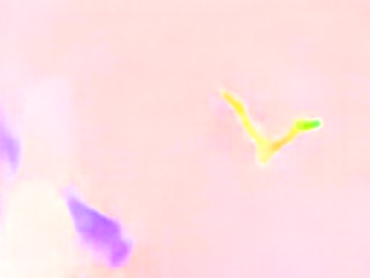

图1 不进行量化的.tflite结果

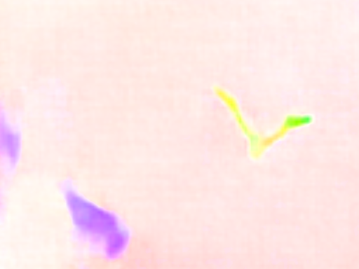

图2 量化后的.tflite结果

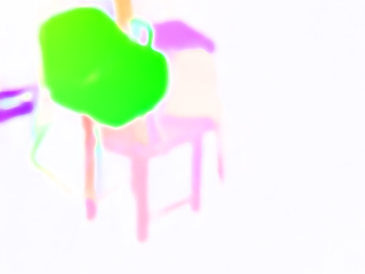

图3 原始图像

转换成Tensorflow-Lite模型后，在TX2平台上进行权值量化并不能加速推理速度，甚至可能减慢了推理速度，但是却加快了写入图片的速度，而若将所有数学模型都进行量化，则会大大减慢推理速度，这是因为该操作会在每一层的前后都加入量化及反量化的操作，增大了计算负担。而对比Tensorflow，TensorflowLite对ARM架构下的指令集进行了优化，因此速度会稍快，但都达不到20fps的要求。之后尝试使用16位浮点数量化、GPU加速，但官方文档只给出了IOS及Android的GPU代理接口，因此还需要进一步的研究。

TensorRT加速：

TensorRT消除了未使用的输出层以避免不必要的计算。同时对卷积，偏置和ReLU层进行融合以形成单个层。它还会优化卷积核选择，根据整型或浮点型优化数据矩阵等等操作来降低延迟，提高计算量和效率。这些图优化操作不会更改计算图中的基础计算：相反，它们会对计算图进行重新构建，使其可以更快，更有效地进行推理。所以TensorRT不需要依赖深度学习框架，而是可以直接优化训练完的模型文件。

TensorRT不仅通过消除和融合层来优化图，而且将训练完的模型进行解析，然后与TensorRT中对应的层进行一一映射，把模型转化为TensorRT层组合的模型，然后对于模型中使用NVIDIA GPU的层进行优化和部署加速。尝试使用TensorRT优化FlowNetS的过程：①把从TensorflowLite优化过程中得到的冻结图转化为uff文件格式用于在TX2上使用。②在TX2上进行环境部署，包括安装TensorRT及其依赖库包括Cuda, Cudnn等（目前正在进行）③在TX2上使用TensorRT优化FlowNetS并运行。

工作计划：

之后主要工作方向有两个：①为网络增加GPU代理节点，利用GPU加速tflite模型，或利用TensorRT优化模型。②重新训练网络进行知识蒸馏或利用预训练模型对网络进行裁剪。